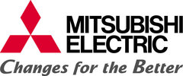
PRESSRELEASE
7 oktober 2013
Ecodan med stort plus i kanten
Nu återvinner Mitsubishi Electric den värme som annars slösas bort i traditionella kylsystem med sin senaste energiprodukt Ecodan+. Ecodan+ är framtagen för att återvinna värme vid kylning av lokaler och förflyttar energin inom systemet. Vid samtidigt behov av kyla, varmvatten eller värme kan energin som bortförs i kylproduktion återvinnas till varmvatten eller värme istället för att slösas bort via utomhusdelen.
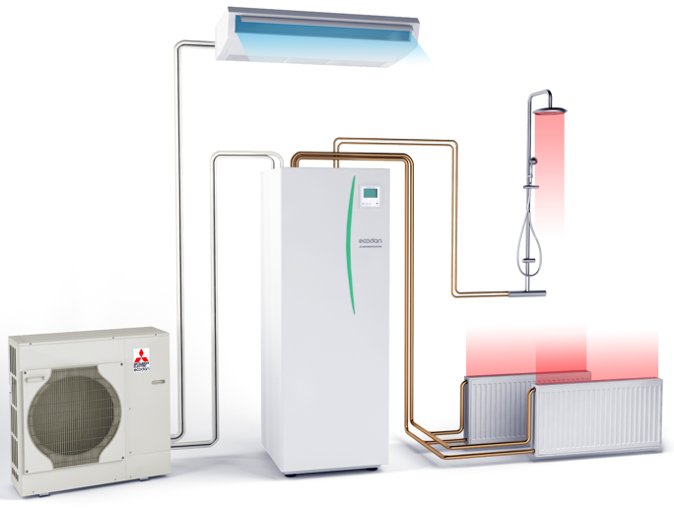

Argumentet, ”det är så dyrt med luftkonditionering” skrotar Mitsubishi Electric med sin senaste energiprodukt Ecodan+. Tvärtom så får du nu återvinning till ditt värmesystem eller bara skönt varmvatten.
- Det är en året runt-lösning för både uppvärmning och luftkonditionering, dessutom i en och samma utomhusenhet. Vid värmeåtervinning kan Ecodan+ nå COP upp till 8, beroende på vilken inomhusenhet som är ansluten, säger Ola Prahl som är produktchef på Mitsubishi Electric.
Ecodan+ kombineras med valfri inomhusdel, man kan välja mellan infälld undertakskassett, väggmodeller, takhängd rostfri inomhusdel för kök eller golvstående modell. På den varma sidan kan man välja Ecodan hydrobox eller en komplett Ecodan varmvattentank. Inomhusdelen och Ecodantanken kan köras samtidigt eller var för sig beroende på var behovet finns.
Ecodan+ finns i storleken 3,3-8,1 kW kyla och 3,5-10,3 kW värme och du kan få ut dessa effekter samtidigt. Eftersom utomhusdelen är försedd med två rör-par så finns det inget behov för någon separat energiväxellåda då allt är inbyggt i utomhusdelen, längden på rör kan vara upp till 60 meter. I lokaler liknande matkedjor, gym, mindre datarum och restauranger är Ecodan+ ett perfekt klimatsmart val.

Mitsubishi Electric är en global ledare inom forskning och tillverkning av elektriska produkter som används inom kommunikation, hemelektronik, industriteknik, energi och transport. Huvudkontoret ligger i Häggvik, norr om Stockholm. Kontor finns även i Göteborg och Lund.
I Norden har företaget varit verksamma i 30 år och har 50 personer anställda. Mitsubishi Electric Scandinavia ansvarar för försäljning och support av egna produkter i Sverige, Norge, Finland, Danmark och i de baltiska länderna

Smart PR ansvarar för Mitsubishi Electrics kontakter vad gäller olika sammanhang inom PR
För mer information, högupplösta bilder samt kontakter på företaget vänligen kontakta:
Ulrika Geller Presskontakt, Smart PR ulrika@smartab.eu – tel. 036-440 17 72

